评价报告网上公示表
项目编号： WTT-24-086-XP □预评价□设计专篇 □控制效果评价☑现状评价□定期检测□日常检测
项目名称 | 嘉峪关陆林建材有限责任公司职业病危害现状评价报告
用人单位陪同人 | 邢伟 | 联系人 |  | 邢伟
项目地址 | 甘肃省嘉峪关市嘉北工业园区西苑路1889号
项目负责人 | 张海涛 | 报告审核人 |  | 陈泶瑜
质量负责人 | 韩炜烨 | 技术负责人 |  | 蒋陕峰
项目组成员 | 赵学仕、孙辉、周金涛
采样时间 | 2024.04.17-19
影像资料 | 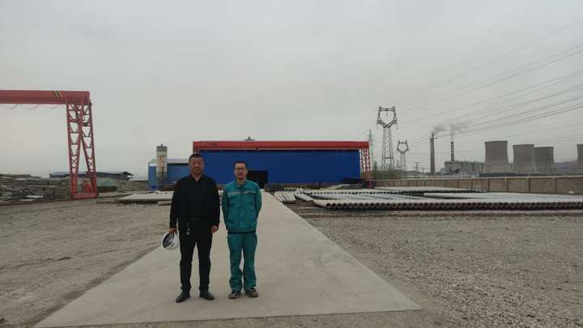 |  | 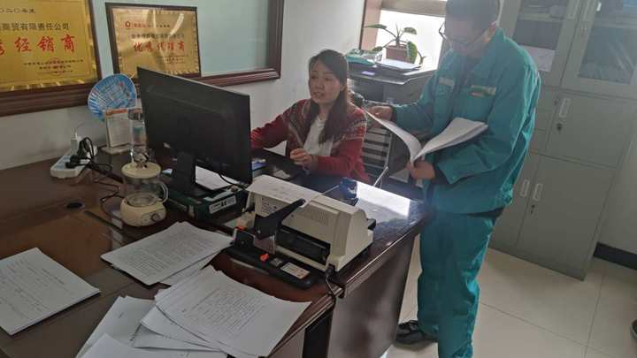
 | 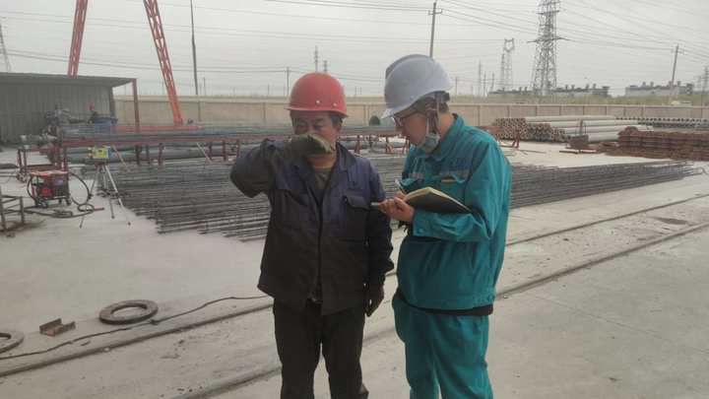 |  | 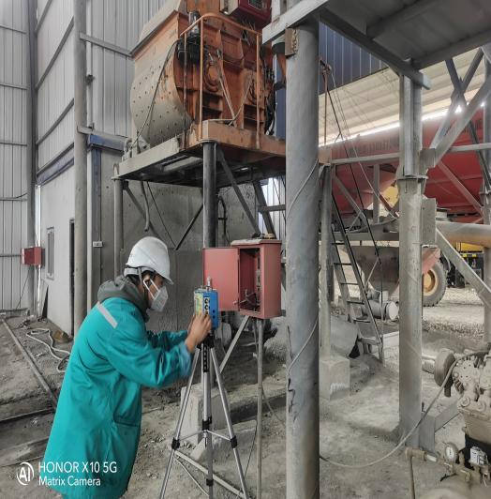
备注

